Integration Readiness Level (IRL)
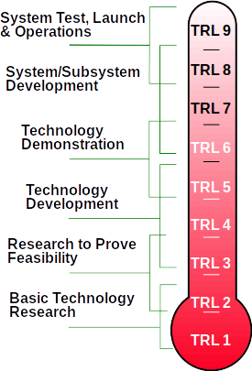
Technology Readiness Level (TRL) : Es un indicador usado para medir la madurez de la tecnología

Integration Readiness Level (IRL) : Es un indicador que orienta sobre el estado del progreso de la integración entre múltiples sistemas y uno nuevo

Partes importantes del paper:

“IRL’s original intent was to provide a systematic analysis of integrating different technologies and understanding the maturity between the points of integration (Pittera T, Derrico M, 2011). IRL was focused on being a tool to understand the maturity of technologies used to integrate the systems as
opposed to just being a tool to integrate two or more systems.”

“One of the goals of this research is to use IRL assessment as a separate evaluation tool from TRL and help facilitate integration of systems instead of the integration of technologies as originally intended for IRL.”

“According to Gagliardi, M. et al. (2009), “severe integration problems can arise due to inconsistencies, ambiguities, and gaps in how quality attributes are addressed in the underlying systems.” One of the main reasons for this is not identifying the right quality attribute that supports the integration activities early in the process. This is where a set of quality attributes derived from the DoD space system integration issues can be identified to help with systems integration.”

“It is imperative that assessment of complex systems must address common interfaces, interoperability, reliability, and operations (Bhasin K, Hayden J, 2008)”

Definiciones de TRL y IRL:
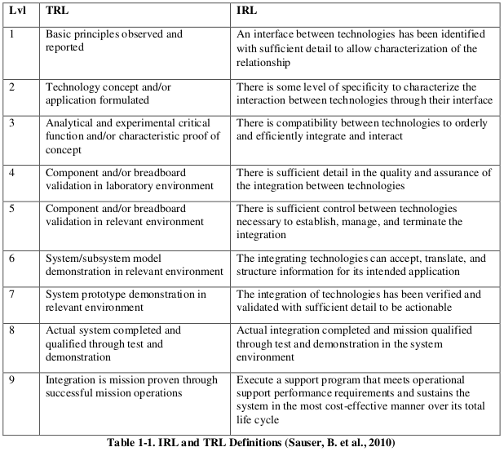
Ecuación aplicable para conocer la IRL de un sistema al que se le suma otro sistema:

IRLAtributo : Valor del 1-9 en función de dónde concideremos que se encuentre en la definición de la tabla de definición de IRL para ese atributo en paticular

AtributoWeight : Valor del peso que se le asigna al atributo en el sistema al que se va a integrar este nuevo sistema, el paper los calcula con un modelo de regresión lineal que usa como datos información de sistemas espaciales de los Estados Unidos

IRLSoS = (IRLAvailability x AvailabilityWeight) + (IRLComplexity x ComplexityWeight) +
(IRLInteroperability x InteroperabilityWeight) + (IRLManagement x ManagementWeight) +
(IRLProcesses x ProcessesWeight) + (IRLResources x ResourcesWeight)+
(IRLSchedule x ScheduleWeight)

Potencial adaptación del método de definición de los pesos para el modelo de regresión:

Componente de motodología original | Componente de metodologá de remplazo
DoD Space Systems Reports (Integration Issues) | Conflictos de integración habituales del tipo de componentes que se estén queriendo integrar¹
¹Si se va a integrar un sistema de ciber con uno de reproducción de video, tomar los conflictos comunes de cada uno de esos sistemas para el análisis
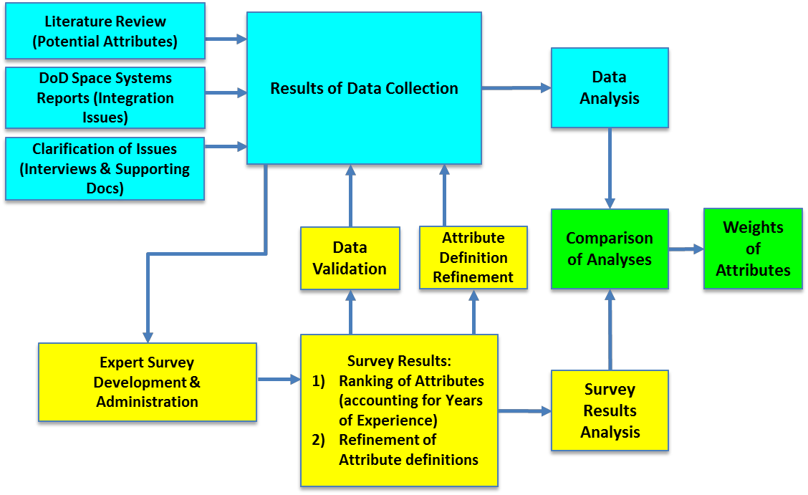
Figure 5-4. Research Framework to Derive Weights of Attributes

Opiniones e ideas:

Una medición exacta de el estado de la integración no parece ser tan sencillo dado que el peso o importancia que se le asigna a cada atributo está sujeto a bastante subjetividad por parte de los especialistas que se puedan consultar. Por otro lado es lógico que para el caso de un conjunto sistemas espaciales ciertos atributos pesen más que otros, por ejemplo la complejidad, interoperabilidad y disponibilidad. Podrían variar los pesos en función del conjunto de sistemas evaluados para integrar.

La idea principal del paper me parece sólida, identificar los atributos, cuánto peso/valor/importancia le asigno a cada uno en el contexto de mi sistema receptor, después identificar en qué nivel de la definición de IRL se encuentra el sistema a integrar y hacer el cálculo total de IRL para el sistema resultante. La clave está en encontrar un método fiable para asignar los pesos/valores/importancias. Sugeriría seguir el método de entrevista de expertos del paper con alguna posible modificación.

Key words: System integration strategies, Technology Readiness Level (TRL), Integration Readiness Level (IRL), System of Systems (SoS)

Source:
“Beyond Integration Readiness Level (IRL): A Multidimensional Framework to Facilitate the Integration of System of Systems” by Clarence Lacar Eder

